BEVOAC
Runbook V6.1.2-R2 Production Enterprise-Ready
Installation from scratch, architecture durcie, sécurité PostgreSQL par rôles, exploitation et recette B2B

Version documentaire | V6.1.2-R2
Statut | CANONIQUE - production contrôlée
Baseline code | f37c066 / hardening/v6.1.2-runtime-role-boundary
Date | 20 juillet 2026
Classification | Interne / opérateur - sans secret réel

SÉCURITÉ DOCUMENTAIRE Toute clé API, clé APIM, mot de passe PostgreSQL, token OIDC, secret Key Vault, IP opérateur ou identifiant Azure visible dans une preuve doit être masqué, révoqué ou régénéré avant diffusion.

Runbook canonique. Les anciennes variantes sont remplacées et ne doivent plus être utilisées comme baseline.

0. Contrôle documentaire et décision de consolidation
DÉCISION Il n'existe plus deux runbooks actifs. Le présent document devient la seule référence opérationnelle complète. Le guide From Scratch est un dérivé simplifié. Le document Enterprise Hardened de cinq pages est déprécié car il contient l'ancien modèle app.service_context et des commandes RLS désormais bloquées.

Élément | Décision
Runbook principal V6.1.2 historique | Remplacé par cette révision canonique R2.
Runbook V6.1.2 Enterprise Hardened (5 pages) | Archivé / interdit comme baseline ; contenu utile fusionné, commandes obsolètes supprimées.
Guide From Scratch | Actif comme guide d’exécution court ; renvoie au runbook canonique pour les détails.
Baseline code | Branche hardening/v6.1.2-runtime-role-boundary, commit f37c066.
Périmètre de validation | API 44 tests, worker 5 tests, PostgreSQL 16.14 jetable, 6 rôles runtime, 15 tables RLS, 29 policies, 58 privilèges exacts.

0.1 Statut des affirmations
Libellé | Signification
VALIDÉ | Preuve issue des tests, plans, sorties SQL ou logs opérateur.
ÉTAT OBSERVÉ | État relevé à une date donnée ; doit être recontrôlé avant opération.
CIBLE | Architecture souhaitée, pas nécessairement déployée partout.
DETTE / À FAIRE | Écart documenté ; ne pas le présenter comme livré.
INTERDIT | Commande ou modèle historique à ne plus utiliser.

0.2 Positionnement client autorisé
Bevoac V6.1.2-R2 est un socle Azure-first production-ready pour pilote B2B avancé et production contrôlée. L’architecture de sécurité est enterprise-ready sur les principes d’identité, de moindre privilège, de RLS et de séparation des runtimes, mais elle n’est pas enterprise-certified.
- Ne pas revendiquer : zéro risque tenant, pentest validé, multi-cloud complet, certification réglementaire ou restore garanti sans preuve.
- Exiger avant claim enterprise strict : pentest externe, charge élargie, restore drill périodique, incident response formalisé et CI PostgreSQL éphémère.

Comment utiliser ce runbook
Votre situation | Parcours recommandé
Nouvel ingénieur / nouvelle installation | Commencer par le Guide From Scratch, puis Partie 1 et Partie 2 de ce runbook.
Reprise d’un environnement existant | Lire 4. Migration de state, puis 5 à 12.
Déploiement d’une nouvelle version | Lire Partie 5 : release, révisions, preuves et rollback.
Incident ou comportement anormal | Lire Partie 6 : exploitation, incidents et troubleshooting.
Audit sécurité / RSSI | Lire Parties 2 et 3, puis la matrice GO/NO-GO.

RÈGLE UX Chaque phase contient : pourquoi, prérequis, commandes, résultat attendu, condition d'arrêt et preuve à conserver. Ne continuez jamais lorsque la condition d'arrêt est déclenchée.

Sommaire logique
Partie | Contenu
1 - From Scratch | Installation greenfield, reprise de state, build, base, migrations, déploiement et recette.
2 - Architecture | Composants Azure, runtimes, flux scan/outbox, réseau et révisions.
3 - Sécurité | Identités, secrets, authentification API, RLS, rôles et privilèges.
4 - Produit | API, onboarding, modules, billing, JSON/PDF.
5 - Livraison | CI, release, Terraform, trafic, preuves et rollback.
6 - Exploitation | Supervision, DLQ, rétention, incidents, nettoyage et troubleshooting.
Annexes | Variables, commandes SQL, matrices, changements et dette technique.
PARTIE 1
INSTALLATION FROM SCRATCH
Parcours guidé pour un ingénieur découvrant Bevoac

1. Comprendre Bevoac en 10 minutes
Bevoac est un control plane SaaS B2B d’audit web, Microsoft Entra ID et Azure. Le client appelle APIM, l’API publique authentifie une clé tenant-scoped, valide les cibles autorisées, crée le scan et son événement outbox dans PostgreSQL. Un publisher dédié transmet l’événement à Service Bus ; le worker exécute les modules et persiste le résultat. Le client récupère le JSON explicite ou le PDF.
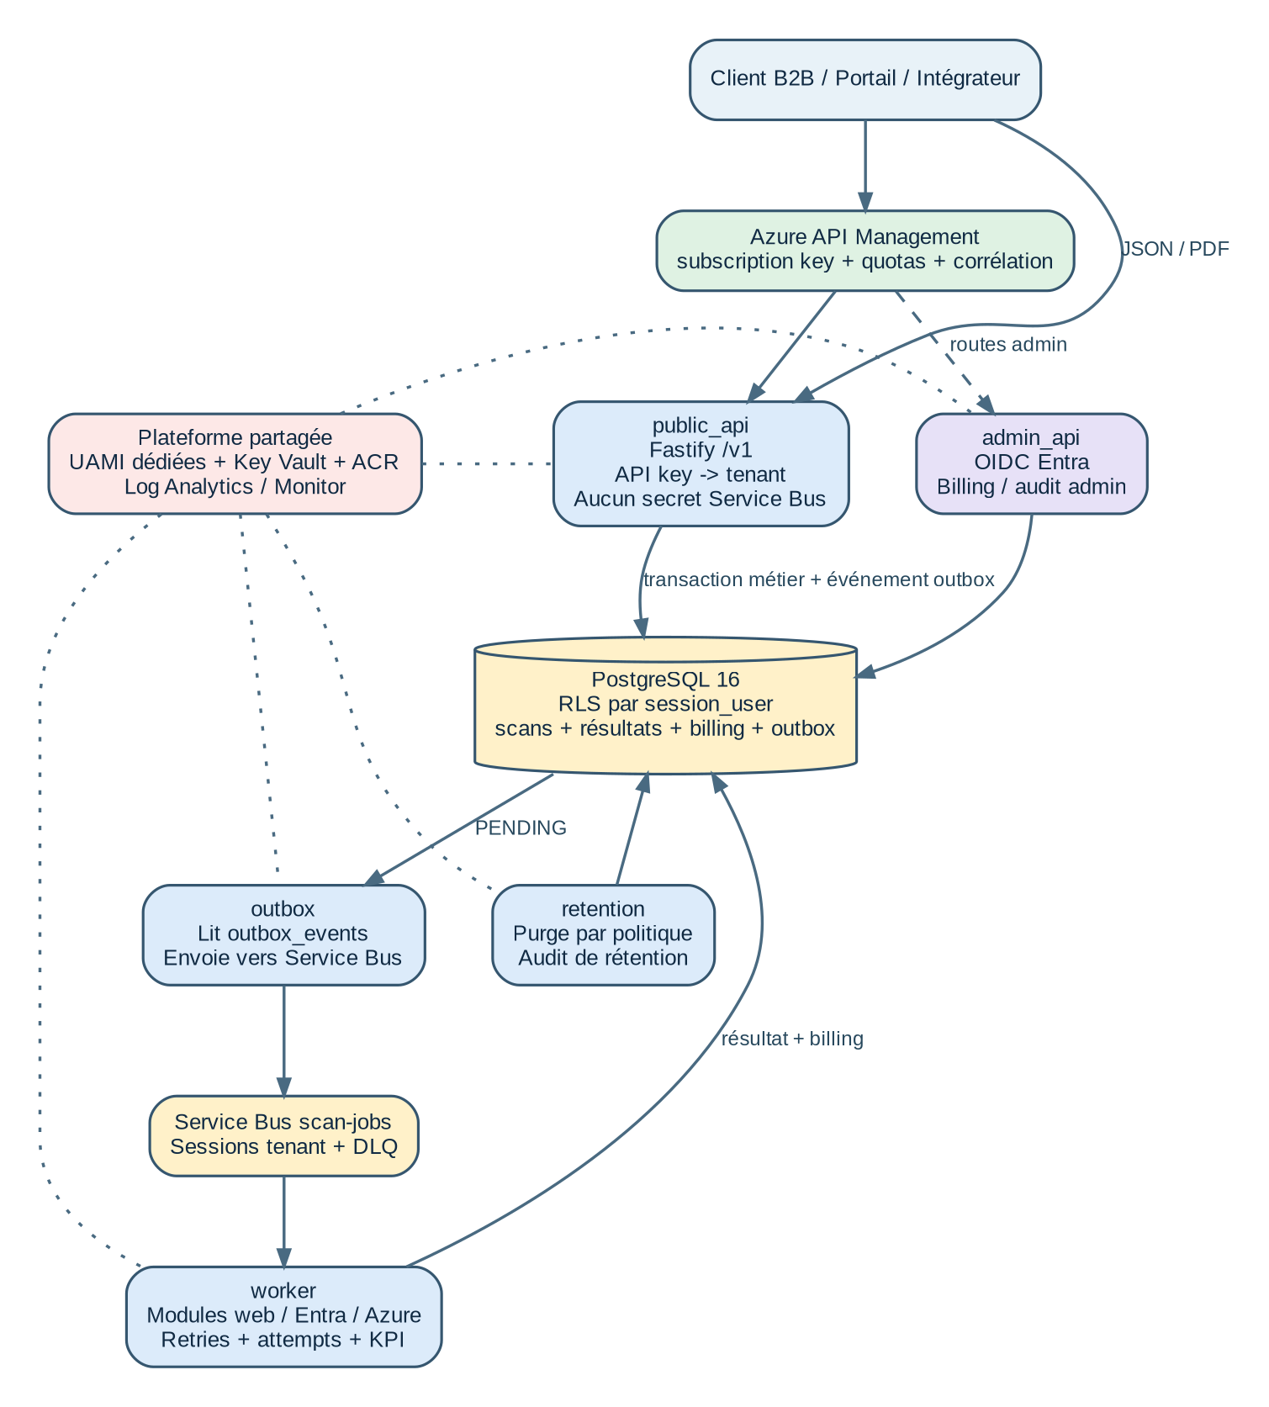
Figure 1 - Architecture logique V6.1.2-R2 : séparation HTTP, données, messagerie et runtimes de fond.

1.1 Ce que chaque composant fait - et ne fait pas
Composant | Responsabilité | Ne doit pas faire
APIM | Gateway client, subscription key, quota, rate limit, corrélation. | Remplacer l’authentification Bevoac ou contenir les secrets PostgreSQL.
public_api | Auth API key, tenant, scopes, cible, billing, scan et écriture outbox. | Détenir un secret Service Bus lorsque le publisher dédié est actif.
admin_api | Routes OIDC admin, billing global et journal admin. | Partager le compte DB de l’API publique ou être exposée sans OIDC.
outbox | Publier les événements DB vers Service Bus. | Exposer un ingress HTTP ou créer des scans.
worker | Consommer la queue, exécuter les modules et finaliser le résultat/billing. | Lire les tenants ou les clés API.
retention | Supprimer les données expirées et journaliser la purge. | Modifier les scans métier hors purge.
operator | Créer tenants, scopes, cibles et clés via scripts contrôlés. | Être utilisé comme credential runtime.

POURQUOI L’API PEUT FONCTIONNER SANS SERVICE BUS Ce n’est pas une faille. L’API écrit toujours l’événement durable dans outbox_events dans la même transaction que le scan. Le runtime outbox, séparé et non exposé, possède le droit d’envoi Service Bus. Cette séparation réduit les secrets et privilèges de l’API Internet.

2. Choisir le bon chemin avant toute commande
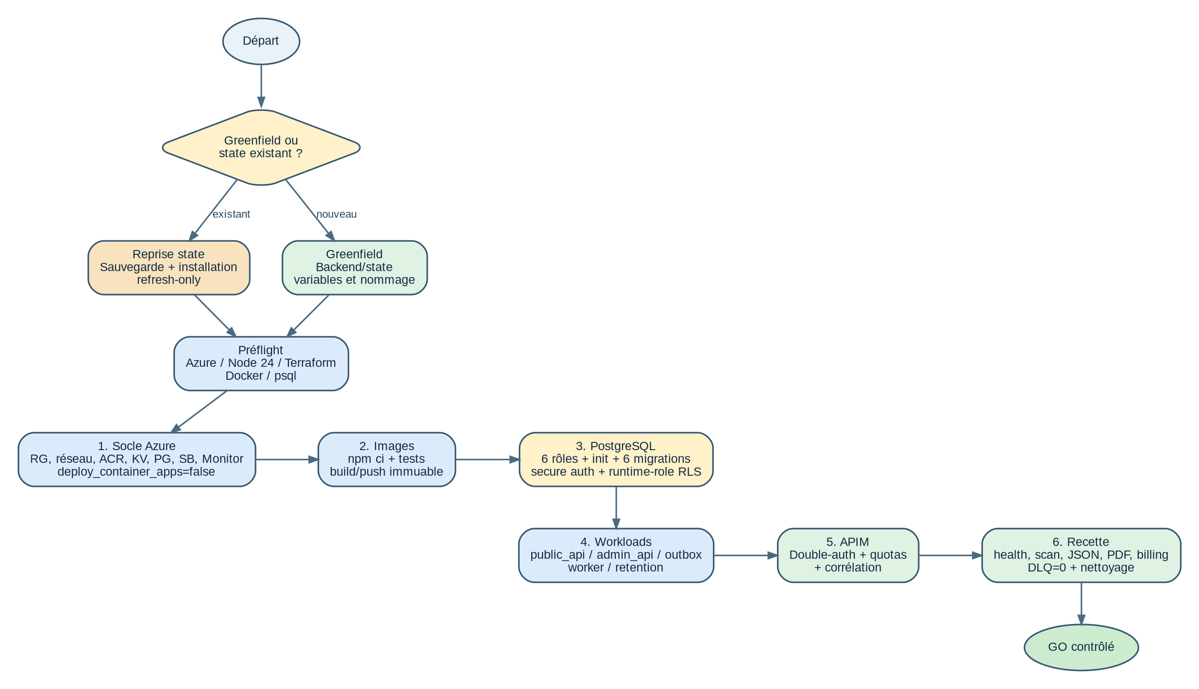
Figure 2 - Parcours de déploiement : greenfield ou reprise d’un state existant.
Situation | Chemin | Condition d’arrêt
Nouvel environnement | Greenfield : backend/state, socle Azure, images, DB, workloads, APIM, recette. | Tout plan contenant une destruction non expliquée.
Même infrastructure, nouveau repo | Installer le state original, refresh-only, aligner le code, puis plan normal. | Plan massif de créations alors que les ressources existent.
Environnement production déjà actif | Ne jamais réinitialiser la DB. Appliquer seulement les migrations manquantes et déployer une nouvelle révision. | Absence de sauvegarde/state ou fenêtre de changement non approuvée.

3. Préflight poste opérateur
Pourquoi : une grande partie des erreurs rencontrées provenait d’un mauvais Node.js, d’un mauvais compte Azure, d’un state absent ou d’une commande lancée depuis le mauvais répertoire.
Outil | Cible | Validation
Azure CLI | Compte/tenant/subscription corrects | az account show -o table
Terraform | Version compatible avec le lockfile | terraform version
Node.js API/worker | Node 24.x ; npm associé | node -v ; npm -v
Node.js frontend | Node 22.x | node -v dans le contexte frontend
Docker/buildx | Build linux/amd64 ou stratégie multi-arch | docker version ; docker buildx version
psql | Client disponible depuis le réseau autorisé | psql --version
jq / curl / poppler | Recette API et PDF | jq --version ; curl --version ; pdftotext -v

Préflight minimal macOS
cd <racine-du-repo>
NODE24_PREFIX="$(brew --prefix node@24)"
export PATH="$NODE24_PREFIX/bin:$PATH"
node --version # attendu : v24.x
npm --version
az account show -o json
terraform version
docker version
psql --version
git branch --show-current
git rev-parse HEAD
git status --short

STOP Ne continuez pas avec Node 25. L’environnement a déjà rencontré une erreur de bibliothèque simdjson. API et worker sont maintenant verrouillés sur Node >=24 <25.

4. Reprise d’un state Terraform après changement de repository
Cette procédure est obligatoire lorsque l’infrastructure Azure existe déjà. Un nouveau repository sans le state produit un faux plan de création massive.
Séquence reprise state
cd <nouveau-repo>/bevoac-iac-enterprise
# Sauvegarde locale chiffrée / protégée, hors Git.
BACKUP_DIR="$HOME/.bevoac-iac-backup/$(date -u +%Y%m%dT%H%M%SZ)"
mkdir -p "$BACKUP_DIR"
chmod 700 "$BACKUP_DIR"
cp terraform.tfstate terraform.tfvars .terraform.lock.hcl "$BACKUP_DIR/" 2>/dev/null || true
terraform workspace show
terraform state list | sort
az account show --query '{subscription:id,tenant:tenantId,user:user.name}' -o json
terraform plan -refresh-only -out=/tmp/bevoac-refresh.tfplan
terraform show -no-color /tmp/bevoac-refresh.tfplan
terraform apply /tmp/bevoac-refresh.tfplan

Contrôle | Attendu
Workspace | Le workspace attendu, généralement default si aucun autre n’est défini.
State | Les ressources existantes apparaissent ; ne pas recréer 80+ ressources.
Refresh-only | Uniquement dérive réelle et outputs ; aucune destruction.
Plan normal après refresh | 0 destruction avant ajout du hardening ; chaque création doit être justifiée.
zsh et adresses indexées | Toujours citer : terraform state show 'azurerm_container_app.api[0]'.

ÉTAT ENTREPRISE Le repository courant n’a pas de backend distant vérifié dans les preuves. Pour une exploitation multi-opérateur, migrer le state vers un backend Azure Storage verrouillé et audité dans une PR dédiée.

5. Variables et modes réseau
La documentation historique affirmait que PostgreSQL et Key Vault étaient privés. Le dernier état observé pendant le refactoring a montré un mode transitoire public contraint. Le runbook distingue donc explicitement l’état observé et la cible.
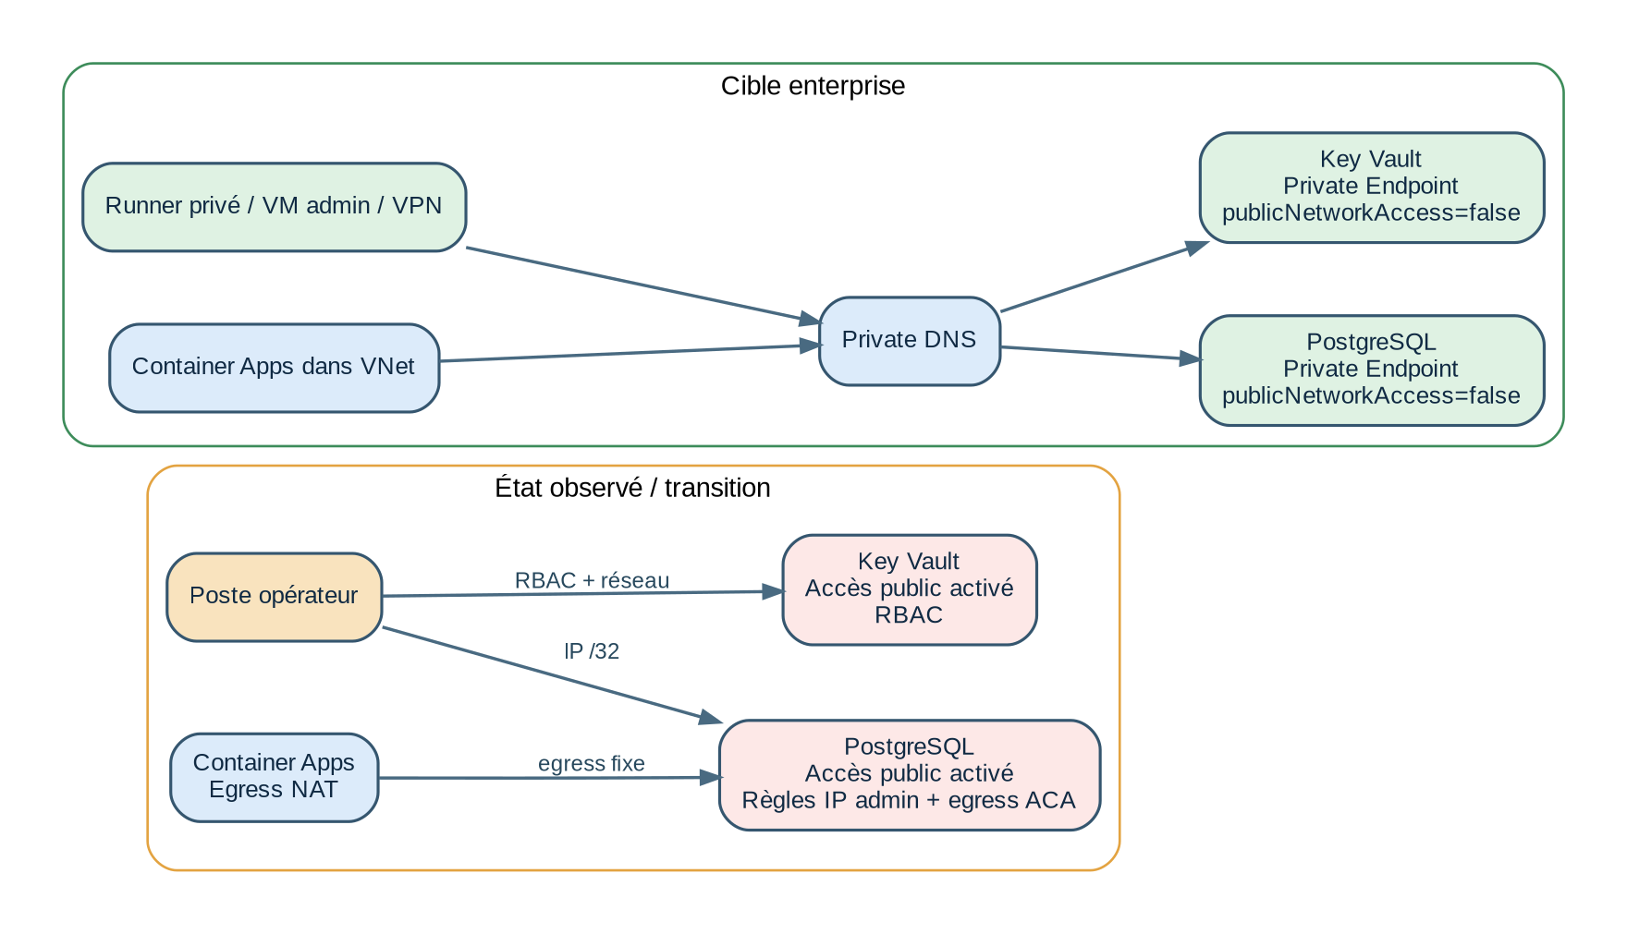
Figure 3 - Réseau : état transitoire observé versus cible private endpoints.
Variable | Greenfield cible | Transition autorisée
enable_private_endpoints | true | false uniquement si le runner privé/DNS n’est pas prêt.
enable_postgres_public_access | false | true avec règles IP strictes et durée limitée.
enable_db_admin_public_ip_rule | false | true pendant migration opérateur contrôlée.
db_admin_public_ip | vide | <IP_OPERATEUR>/32 ; ne jamais documenter l’IP réelle.
Key Vault public access | Disabled | Enabled temporaire avec RBAC et journalisation.

STOP Ne basculez pas private endpoints=true tant que le runner/VPN, Private DNS et la résolution depuis Container Apps ne sont pas prouvés. À l’inverse, ne présentez pas le mode public contraint comme une architecture privée.

6. Phase 1 - Bootstrap du socle Azure
Pourquoi : créer les dépendances durables avant les workloads, sans référencer des images ACR inexistantes.
Bootstrap Terraform
cd bevoac-iac-enterprise
cp terraform.tfvars.example terraform.tfvars
# Valeurs de bootstrap
deploy_container_apps = false
# Renseigner tenant_id, prefix, environment, Entra/OIDC et réseau.
terraform init
terraform fmt -check -recursive
terraform validate
terraform plan -out=/tmp/bevoac-bootstrap.tfplan
terraform show -no-color /tmp/bevoac-bootstrap.tfplan | tee /tmp/bevoac-bootstrap-plan.txt
terraform apply /tmp/bevoac-bootstrap.tfplan

Gate de fin de phase 1
☐ Resource Group, VNet/subnets, ACR, PostgreSQL, Service Bus, Key Vault et Log Analytics existent.
☐ Aucune Container App ne référence une image absente.
☐ Le plan sauvegardé a été relu ; 0 destruction inattendue.
☐ Le state et les outputs sont conservés dans le dossier de preuves, sans secret.

7. Phase 2 - Build et push des images
API et worker utilisent Node 24 Alpine ; le frontend utilise Node 22. Les package-lock API/worker sont versionnés. Utiliser npm ci, jamais latest, et lier chaque image à un commit Git.
Build reproductible
export RELEASE_TAG="v6.1.2-$(git rev-parse --short=12 HEAD)"
export ACR_LOGIN_SERVER="$(cd bevoac-iac-enterprise && terraform output -raw acr_login_server)"
export ACR_NAME="${ACR_LOGIN_SERVER%%.*}"
az acr login --name "$ACR_NAME"
cd bevoac-api-enterprise
npm ci
npm run check
npm test # baseline validée : 44 tests
docker build --platform linux/amd64 -t "$ACR_LOGIN_SERVER/bevoac-api-enterprise:$RELEASE_TAG" .
docker push "$ACR_LOGIN_SERVER/bevoac-api-enterprise:$RELEASE_TAG"
cd ../bevoac-worker-enterprise
npm ci
npm run check
npm test # baseline validée : 5 tests
docker build --platform linux/amd64 -t "$ACR_LOGIN_SERVER/bevoac-worker-enterprise:$RELEASE_TAG" .
docker push "$ACR_LOGIN_SERVER/bevoac-worker-enterprise:$RELEASE_TAG

Variable image | Valeur
api_image | <acr>/bevoac-api-enterprise:<tag-immutable>
worker_image | <acr>/bevoac-worker-enterprise:<tag-immutable>
outbox_image | <acr>/bevoac-api-enterprise:<tag-immutable>
retention_image | <acr>/bevoac-api-enterprise:<tag-immutable>

8. Phase 3 - Rôles PostgreSQL et secrets dédiés
Le compte serveur bevoacadmin est réservé aux migrations et à l’administration. Aucun runtime ne doit l’utiliser. Les mots de passe sont générés et stockés séparément dans Key Vault.
Rôle | Usage | Secret Key Vault
bevoac_api | API publique tenant-scoped | pg-api-password
bevoac_worker | Traitement des scans | pg-worker-password
bevoac_outbox | Publisher outbox | pg-outbox-password
bevoac_retention | Job de rétention | pg-retention-password
bevoac_admin_api | API admin limitée | pg-admin-api-password
bevoac_operator | Provisioning tenants/scopes/clés | pg-operator-password
bevoacadmin | Owner/migrations uniquement | pg-password / secret admin contrôlé

ATTRIBUTS OBLIGATOIRES Les six rôles runtime sont LOGIN, NOINHERIT, NOSUPERUSER, NOCREATEROLE, NOCREATEDB, NOREPLICATION et NOBYPASSRLS. Toute divergence est NO-GO.

Principe de bootstrap des rôles
# Exécuter depuis un runner autorisé, en utilisant un fichier SQL et psql -v.
# Ne pas utiliser psql -c avec des variables :'mot_de_passe'.
psql -X -v ON_ERROR_STOP=1 -h "$PG_HOST" -p 5432 -U bevoacadmin -d postgres -v api_password="$PG_API_PASSWORD" -v worker_password="$PG_WORKER_PASSWORD" -f operations/bootstrap-runtime-roles.sql
# Vérification sans afficher les mots de passe
SELECT rolname, rolcanlogin, rolinherit, rolsuper,
rolcreaterole, rolcreatedb, rolreplication, rolbypassrls
FROM pg_roles
WHERE rolname LIKE 'bevoac_%'
ORDER BY rolname;

NOTE Le repository actuel ne contient pas encore un script bootstrap-runtime-roles.sql canonique prouvé dans les éléments fournis. Il doit être ajouté à la CI/ops avant une reconstruction entièrement automatisée. Le modèle SQL validé est fourni en annexe B.

9. Phase 4 - Bootstrap et migrations de base
Ordre validé sur PostgreSQL 16.14. Il est bloquant : ne pas permuter les étapes.
Ordre | Commande | Résultat attendu
1 | npm run init-db | Uniquement base vide : 11 tables fondatrices.
2 | npm run migrate-db | 6 migrations standard ; 16 tables publiques, schema_migrations incluse.
3 | ALLOW_SECURE_API_KEY_AUTH_APPLY=true npm run migrate-db:secure-api-key-auth | Fonction d’authentification restreinte ; 7 migrations.
4 | ALLOW_ENTERPRISE_RUNTIME_RLS_APPLY=true npm run migrate-db:runtime-role-rls | RLS par rôles ; 8 migrations, 15 tables RLS, 29 policies.

Ordre de migration greenfield
cd bevoac-api-enterprise
export NODE_ENV=production
export PG_HOST="<postgres-fqdn>"
export PG_PORT=5432
export PG_DATABASE=postgres
export PG_USER=bevoacadmin
export PG_PASSWORD="<secret-récupéré-sans-affichage>"
export PG_SSL_MODE=verify-full
npm run init-db
npm run migrate-db
ALLOW_SECURE_API_KEY_AUTH_APPLY=true npm run migrate-db:secure-api-key-auth
ALLOW_ENTERPRISE_RUNTIME_RLS_APPLY=true npm run migrate-db:runtime-role-rls

INTERDIT init-db.production-hardening.js n’est pas un bootstrap : il échoue sur une base vide car scans n’existe pas. Les commandes migrate-db:rls et migrate-db:enterprise-rls restent volontairement bloquées. La commande check:tenant-isolation:enterprise a été supprimée.

Version attendue | Nom
202605150001 | outbox_idempotency_billing
202605150002 | retention_indexes
202605310001 | scan_execution_storage
202606010001 | tenant_isolation_guardrails
202607090001 | enterprise_hardening_baseline
202607160001 | retention_audit_operational_indexes
202607160002 | secure_api_key_auth_boundary_optional
202607170001 | runtime_role_rls_boundary_optional

10. Phase 5 - Déployer les workloads séparés
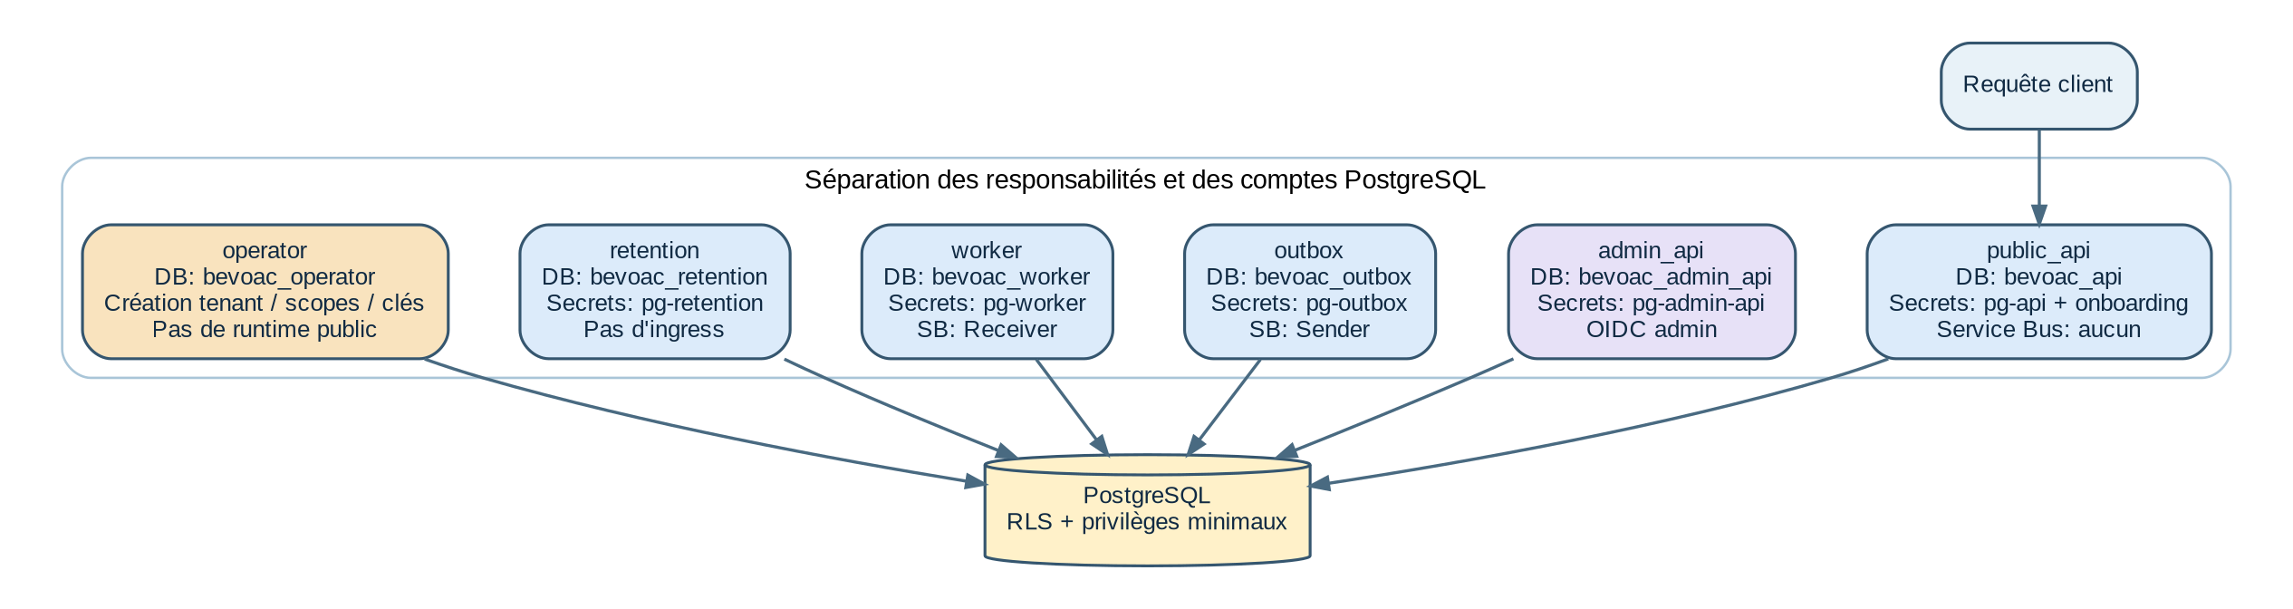
Figure 4 - Runtimes, rôles PostgreSQL et privilèges minimaux.
Workload | APP_RUNTIME_MODE / point d’entrée | PG_USER | Service Bus
API publique | public_api | bevoac_api | Aucun si outbox dédié.
API admin | admin_api | bevoac_admin_api | Aucun.
Outbox | outbox / daemon | bevoac_outbox | Sender.
Worker | src/index.js | bevoac_worker | Receiver.
Rétention | retention / job | bevoac_retention | Aucun.

Variables runtime cibles
# public_api - publisher embarqué désactivé
APP_RUNTIME_MODE=public_api
OUTBOX_PUBLISHER_ENABLED=false
OUTBOX_IMMEDIATE_PUBLISH_AFTER_REQUEST=false
PG_USER=bevoac_api
# outbox dédié
APP_RUNTIME_MODE=outbox
PG_USER=bevoac_outbox
SERVICEBUS_AUTH_MODE=managed_identity
# admin séparé
APP_RUNTIME_MODE=admin_api
PG_USER=bevoac_admin_api
ADMIN_AUTH_MODE=oidc

DETTE À TRAITER L’IaC observée possède encore des assignments Key Vault au scope du coffre pour certains workloads en plus des assignments par secret. Retirer les droits larges dans une PR dédiée après preuve que chaque secret-level assignment suffit.

11. Phase 6 - Terraform final, révisions et trafic
Le code a été aligné sur un environnement API en mode Multiple. La dernière révision n’est pas nécessairement celle qui reçoit le trafic. Une mise à jour d’image sans bascule explicite peut donc ne rien changer côté client.
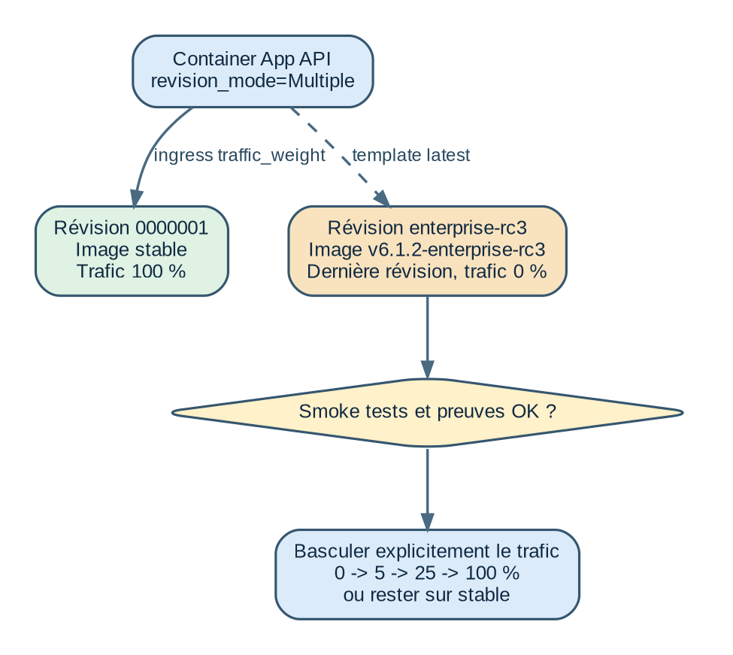
Figure 5 - Mode Multiple : distinguer dernière révision et révision recevant le trafic.
Déploiement et contrôle du trafic
cd bevoac-iac-enterprise
# Mettre deploy_container_apps=true et les quatre images.
terraform fmt -check -recursive
terraform validate
terraform plan -out=/tmp/bevoac-final.tfplan
terraform show -no-color /tmp/bevoac-final.tfplan | tee /tmp/bevoac-final-plan.txt
# NO-GO si une destruction n'est pas explicitement approuvée.
grep -n "will be destroyed" /tmp/bevoac-final-plan.txt || true
terraform apply /tmp/bevoac-final.tfplan
az containerapp revision list -g "$RESOURCE_GROUP" -n "$API_APP" -o table
az containerapp ingress traffic show -g "$RESOURCE_GROUP" -n "$API_APP" -o table

RECOMMANDATION Pour un greenfield sans processus canary, le mode Single est plus simple. Le basculement Multiple -> Single doit néanmoins être fait dans une PR IaC dédiée et validé sur staging, pas directement dans une session opérateur.

12. Phase 7 - APIM, tenant et recette end-to-end
Le chemin client est APIM + Authorization Bearer. L’ingress direct Container Apps reste un chemin opérateur/break-glass tant que la restriction réseau APIM-only n’est pas prouvée.
Checklist de recette
☐ apim_subscription_required=true ; subscription product active.
☐ Policy APIM : rate limit, quota, payload <= 1 MiB, X-Correlation-Id.
☐ API health 200 via APIM ; sans subscription key, 401 attendu.
☐ Tenant et API key créés via le rôle operator ; clé brute stockée une seule fois dans un coffre.
☐ Cible web enregistrée ; onboarding Azure terminé ou scope VERIFIED.
☐ Scan PENDING/RESERVED -> DONE/CONSUMED ou FAILED/REFUNDED contrôlé.
☐ JSON explicite via /v1/scans/:scanId/result ; PDF lisible et sans secret.
☐ Outbox rattrapée ; Service Bus active=0 et DLQ=0 après traitement.
☐ Tenant et subscription APIM de recette supprimés après capture des preuves.
Smoke test client
export APIM_URL="$(terraform output -raw apim_gateway_url)"
export BEVOAC_API_KEY="<secret-du-coffre>"
export APIM_SUBSCRIPTION_KEY="<secret-apim>"
curl -i "$APIM_URL/v1/health" -H "Ocp-Apim-Subscription-Key: $APIM_SUBSCRIPTION_KEY"
curl -sS -X POST "$APIM_URL/v1/scans" -H "Ocp-Apim-Subscription-Key: $APIM_SUBSCRIPTION_KEY" -H "Authorization: Bearer $BEVOAC_API_KEY" -H "Content-Type: application/json" -H "Idempotency-Key: recette-$(date -u +%Y%m%dT%H%M%SZ)" -d '{"cloudProvider":"azure","scanProfile":"web","modules":["web"],"azure":{"targetUrl":"https://example.com"}}'
PARTIE 2
ARCHITECTURE ET RUNTIMES
Comprendre les décisions qui rendent la plateforme opérable et sécurisable

13. Architecture cible et état actuel
La cible sépare les responsabilités, les identités Azure, les secrets Key Vault et les rôles PostgreSQL. La plateforme actuelle doit être lue avec une matrice “observé / cible” afin de ne pas confondre une intention IaC et un état réellement appliqué.
Domaine | État validé | Écart / cible
Code | Runtimes séparés ; app.service_context supprimé ; commit f37c066 poussé. | Déployer chaque runtime avec son PG_USER dédié.
DB | Rôles, secure auth et runtime-role RLS validés sur PostgreSQL 16.14 jetable. | Vérifier schema_migrations et le rôle effectif avant rollout production.
Réseau | Dernier état observé : PostgreSQL public contraint, private endpoints désactivés. | Private endpoints + DNS + runner privé.
Key Vault | Secrets dédiés créés ; assignments par secret ajoutés. | Retirer les anciens assignments coffre-wide.
APIM | Chemin client validé en double-auth. | Restreindre l’ingress direct à APIM/break-glass.
CI | Tests unitaires 44/5 et validations manuelles RLS. | Automatiser PostgreSQL 16 éphémère et tests de denial.

14. Modes runtime
Mode | HTTP | Routes | Service Bus requis
combined | Oui | Public + admin | Oui selon configuration outbox ; non cible enterprise.
public_api | Oui | Health, scans, billing client, onboarding | Non si publisher dédié et immediate=false.
admin_api | Oui | Billing/admin | Non.
outbox | Non | Aucune | Oui, sender.
retention | Non | Aucune | Non.

TESTABILITÉ buildServer() construit Fastify et ses plugins sans appeler app.listen(). Les tests peuvent utiliser Fastify.inject() sans ouvrir de port. L’export de buildServer() n’est pas un endpoint et ne crée pas une surface réseau.

15. Cycle de vie d’un scan et outbox transactionnelle
Étape | État DB | Responsable
Demande | PENDING + RESERVED + scan_reserved + idempotence + outbox PENDING | public_api, dans une transaction tenant.
Publication | outbox PUBLISHED ou FAILED avec backoff | outbox.
Acquisition | PENDING -> IN_PROGRESS ; scan_attempts STARTED | worker.
Résultat | scan_results + summary + hash | worker.
Succès | DONE + CONSUMED + scan_consumed | worker.
Échec contrôlé | FAILED + REFUNDED + scan_refunded | worker.

GARANTIE OUTBOX Le scan et l’événement outbox sont atomiques. Si la transaction échoue, aucun message fantôme n’est publié. Si Service Bus est indisponible, le scan reste traçable et l’outbox peut réessayer.

16. Container Apps, identités et accès Azure
Workload | UAMI | ACR | Key Vault | Service Bus
public_api | id-*-api | AcrPull | Secrets API/onboarding/PG | Aucun en cible dédiée.
worker | id-*-worker | AcrPull | PG + Microsoft client secret | Receiver.
outbox | id-*-outbox | AcrPull | PG outbox | Sender.
retention | id-*-retention | AcrPull | PG retention | Aucun.
admin_api | id-*-admin-api | AcrPull | PG admin API | Aucun.

ÉTAT À CONFIRMER L’identité admin-api est réservée dans l’IaC, mais le déploiement d’une Container App admin réellement séparée doit être vérifié. Ne pas présenter l’isolation admin comme active tant que le runtime n’est pas observé.

17. Réseau, DNS et opérations privées
- Cible : Container Apps intégrées au VNet, Private Endpoints PostgreSQL/Key Vault, Private DNS, runner privé ou VPN.
- Transition : publicNetworkAccess activé uniquement avec règles /32, egress NAT connu, RBAC et fenêtre limitée.
- Terraform : un refresh depuis un poste hors VNet peut produire ForbiddenByConnection ; ce n’est pas une preuve de drift.
- Preuve : un plan -refresh=false prouve seulement la cohérence configuration/state, pas l’état distant.
RÈGLE Toute ouverture publique doit avoir un ticket, une heure de début/fin, un propriétaire, un contrôle post-fermeture et une preuve. Ne jamais conserver une exception “temporaire” comme baseline silencieuse.

18. APIM et exposition client
Contrôle | Cible
Chemin client | APIM obligatoire.
Auth edge | Ocp-Apim-Subscription-Key.
Auth métier | Authorization: Bearer <Bevoac API key>.
Protection | Rate limit, quota, taille maximale, corrélation.
API directe | Opérateur/break-glass seulement jusqu’à restriction réseau.
Health | Peut indiquer PostgreSQL reachable et Service Bus not_checked pour public_api dédié.
PARTIE 3
SÉCURITÉ POSTGRESQL ET MULTI-TENANT
Identité réelle, fonctions bornées, RLS forcée et privilèges exacts

19. Pourquoi l’ancien app.service_context a été supprimé
L’ancien modèle autorisait un contexte de service mutable dans la session PostgreSQL. Même si les services de confiance le positionnaient, ce mécanisme restait falsifiable dès qu’un composant obtenait une session DB et compliquait l’audit. Le modèle R2 lie les politiques à session_user, c’est-à-dire au véritable login PostgreSQL du workload.
- Suppression de SERVICE_CONTEXTS, assertServiceContext, setServiceContext, withServiceSession et withServiceTransaction.
- setTenantContext et clearDbContext ne manipulent plus que app.current_tenant_id.
- Suppression du script check-tenant-isolation-enterprise.js et de la commande npm associée.
- Conservation des anciens lanceurs RLS sous forme de scripts bloquants qui redirigent vers runtime-role-rls.
- Test de non-régression : no-mutable-service-context-runtime.test.js.
PREUVE Après suppression : API 44 tests passés, worker 5 tests passés, checks syntaxe/dépendances OK, git diff --check=0, commit f37c066 poussé.

20. Frontière d’authentification API key
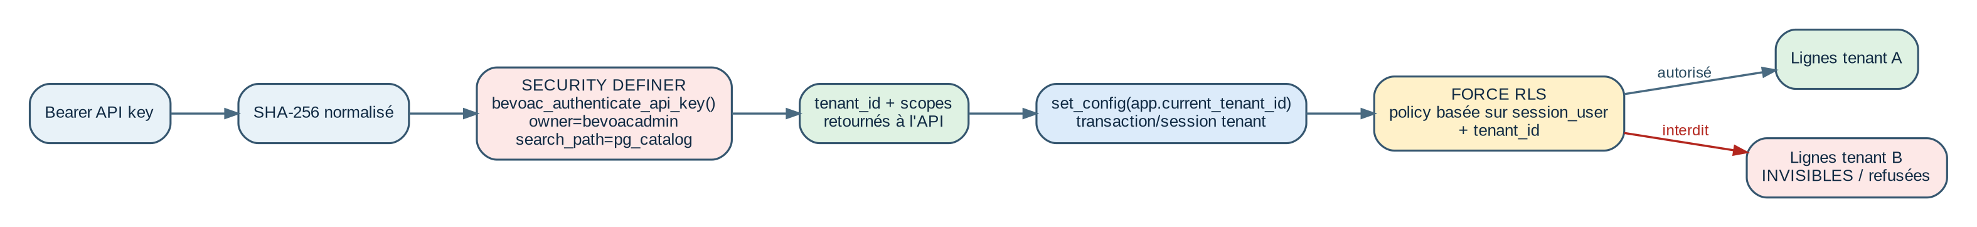
Figure 6 - Authentification bornée et propagation du contexte tenant.
Contrôle | Valeur validée
Fonction | public.bevoac_authenticate_api_key(character varying)
Propriétaire | bevoacadmin
Mode | SECURITY DEFINER
search_path | pg_catalog
EXECUTE | bevoac_api et owner uniquement
Accès direct api_keys/tenants par l’API | Refusé
Résultat | api_key_id, tenant_id, scopes ; 0 ligne si hash inconnu/inactif/expiré

21. RLS runtime-role
La migration active ENABLE ROW LEVEL SECURITY et FORCE ROW LEVEL SECURITY sur 15 tables applicatives. schema_migrations reste hors RLS. Les policies utilisent session_user et, pour l’API/worker, bevoac_current_tenant_id().
Métrique | Résultat validé
Migrations totales | 8
Tables RLS enabled | 15
Tables RLS forced | 15
Policies | 29
Rôles runtime durcis | 6
Privilèges unitaires | 58
Couples rôle/table | 29
Memberships runtime | 0

PRODUCTION Ces chiffres ont été validés sur une instance PostgreSQL 16.14 jetable et par connexions réelles des six logins. Avant rollout production, contrôler schema_migrations, pg_policies, pg_roles et les PG_USER de chaque Container App.

22. Matrice de privilèges runtime
Rôle | Tables / opérations
bevoac_api | tenants S ; scans I/S ; results S ; idempotency I/S ; outbox I/S/U ; billing I/S/U selon table ; onboarding/scopes I/S/U ; web targets S.
bevoac_worker | scans S/U ; scan_results I/S/U ; scan_attempts I/S/U ; billing_usage_ledger I/S.
bevoac_outbox | outbox_events S/U uniquement.
bevoac_retention | tenants S ; scans D/S ; idempotency D/S ; onboarding sessions D/S ; retention_audit_log I.
bevoac_admin_api | tenants S ; billing snapshots S/U ; billing ledger S ; admin_audit_log I.
bevoac_operator | tenants I/S ; tenant scopes I/S/U ; web targets I/S/U ; api_keys I sans SELECT.

Légende : I=INSERT, S=SELECT, U=UPDATE, D=DELETE.

23. Résultats des tests de denial par login réel
Login | Autorisé | Refusé / invisible
bevoac_api | Tenant courant, création scan, fonction auth. | 0 ligne sans contexte ; autre tenant ; SELECT api_keys ; SET ROLE.
bevoac_worker | Lire/mettre à jour le tenant courant ; attempts/results/billing. | Autre tenant ; tenants ; fonction auth ; SET ROLE.
bevoac_outbox | Vue globale outbox ; SELECT/UPDATE. | INSERT outbox ; scans ; fonctions tenant/auth ; SET ROLE.
bevoac_retention | Vue globale de purge ; DELETE bornés ; audit insert. | outbox ; UPDATE tenants ; fonctions tenant/auth ; SET ROLE.
bevoac_admin_api | Vue globale billing ; update snapshot ; audit insert. | Lecture audit ; insert ledger ; update tenant ; scans ; fonctions tenant/auth.
bevoac_operator | Créer tenant/scopes/targets/clés ; gérer scopes/targets. | Lire api_keys ; update tenant ; delete target ; scans ; fonctions tenant/auth.
PARTIE 4
API, ONBOARDING, MODULES ET REPORTING
Fonctionnement métier présenté de façon exploitable

24. Endpoints et scopes API
Endpoint | Scope / auth | Usage
GET /v1/health | APIM selon exposition | Santé API ; Service Bus peut être not_checked.
POST /v1/scans | scan:create | Créer un scan ; tenantId/customerId interdits dans le body.
GET /v1/scans | scan:read | Lister les scans du tenant.
GET /v1/scans/:scanId | scan:read | Métadonnées/statut ; pas de JSON brut par défaut.
GET /v1/scans/:scanId/result | scan:result:read | Résultat JSON complet explicite.
GET /v1/scans/:scanId/pdf | scan:pdf:read | PDF borné.
GET /v1/billing/overview | billing:read | Quota et consommation.
GET /v1/billing/current-month/scans | billing:read | Détail du mois.
POST /v1/onboarding/azure/start | onboarding:write | Démarrer le consentement.
GET /v1/onboarding/azure/status | onboarding:read | Statut.
POST /v1/onboarding/azure/verify | onboarding:write | Revérifier RBAC.
GET /v1/onboarding/azure/callback | state HMAC | Callback Microsoft.
/v1/admin/billing/* | OIDC admin | Vue et clôture billing admin.

25. Onboarding Azure sécurisé
- L’API crée une session courte, un nonce et un state signé HMAC.
- Le callback valide le state, l’expiration et l’anti-replay.
- Le tenant signé contrôle la transaction DB ; le callback ne fait pas confiance à un tenant fourni par le navigateur.
- Les subscriptions ne deviennent scannables qu’après vérification RBAC et écriture dans tenant_azure_scopes.
- COMPLETED/ACTIVE/VERIFIED autorise ; ACTION_REQUIRED/NEEDS_RBAC demande une action client ; FAILED bloque.
OIDC ADMIN L’App Registration admin doit émettre des tokens v2.0 avec aud, iss et rôles/scopes cohérents. Le shared secret admin est limité au staging/break-glass explicitement autorisé.

26. Catalogue des modules
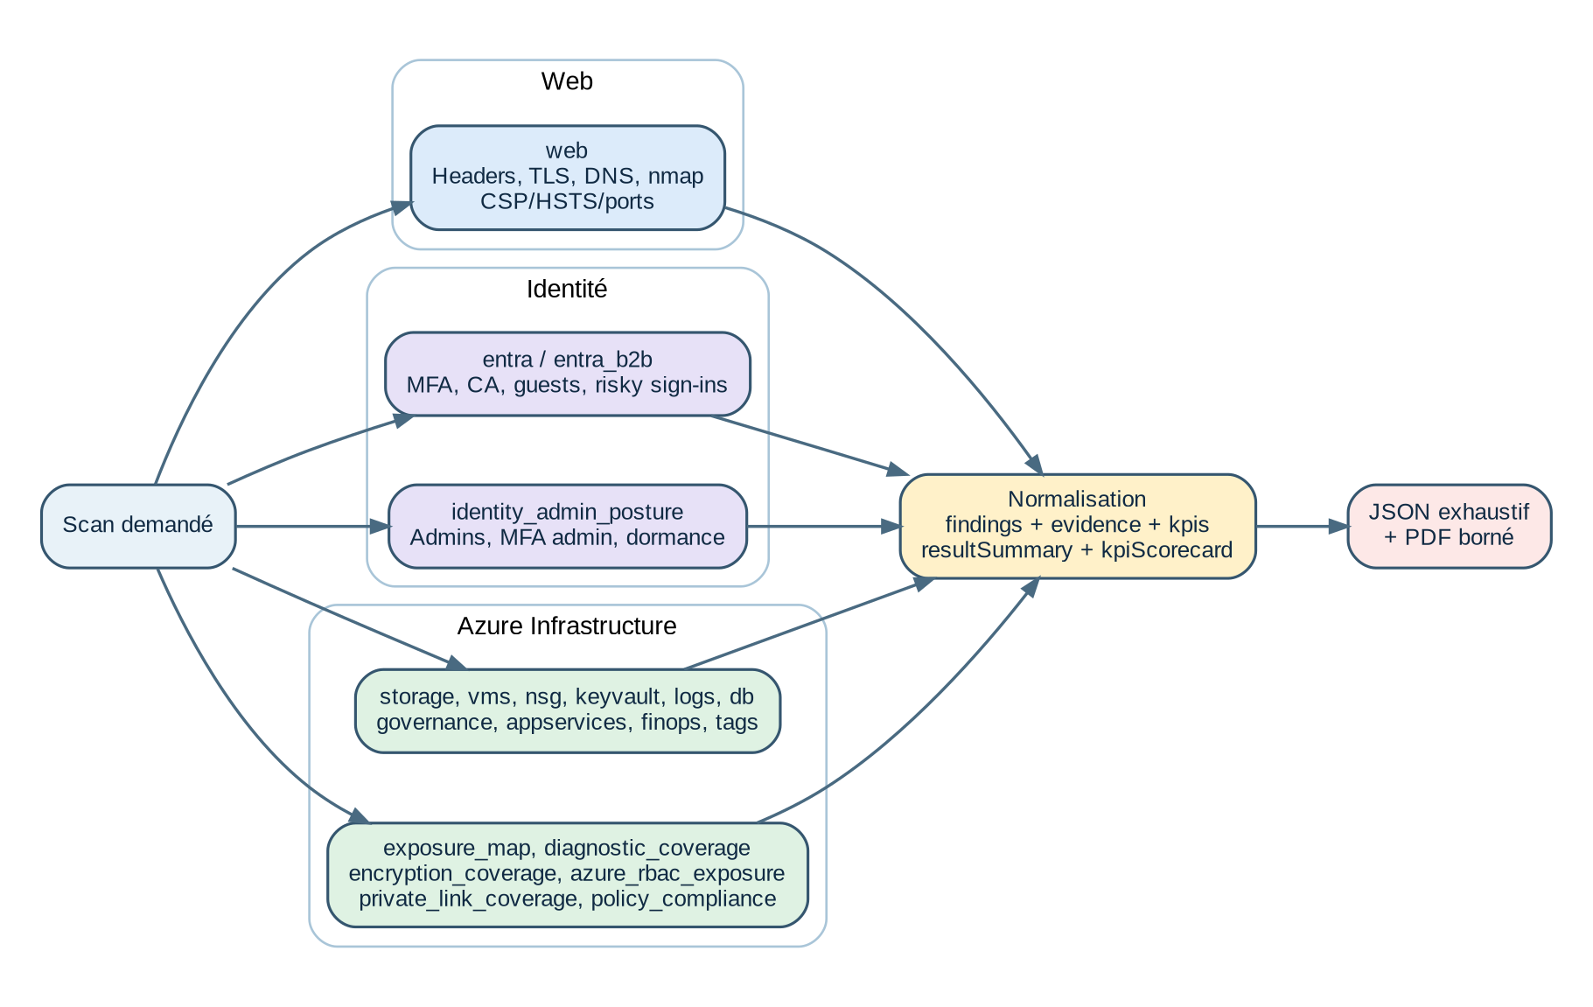
Figure 7 - Familles de modules et pipeline de normalisation/reporting.
Domaine | Modules | Contrôles principaux
Web | web | Headers, TLS, DNS, nmap, CSP, HSTS, ports exposés.
Entra | entra, entra_b2b, identity_admin_posture | MFA, Conditional Access, legacy auth, admins, invités, risques, dormance.
Compute/réseau | vms, nsg, exposure_map | Disques, identity, Trusted Launch, SSH/RDP, expositions publiques.
PaaS | storage, keyvault, db, appservices, private_link_coverage | Accès public, TLS, private endpoints, auth locale, FTP/basic auth.
Gouvernance | logs, governance, policy_compliance, diagnostic_coverage | Logs, rétention, Defender, Azure Policy, diagnostics.
Sécurité/IAM | azure_rbac_exposure, encryption_coverage | Rôles larges, chiffrement, couverture.
Ops/FinOps | finops, tags | Ressources orphelines, coûts évitables, tagging.

PÉRIMÈTRE Le runtime livré est Azure-first. AWS/GCP restent roadmap. Ne pas présenter les fondations multi-cloud comme des modules exécutables.

27. Billing, quotas et backpressure
Moment | scan.status | billing_state | Ledger
Création | PENDING | RESERVED | scan_reserved
Traitement | IN_PROGRESS | RESERVED | scan_reserved
Succès | DONE | CONSUMED | scan_reserved + scan_consumed
Échec contrôlé | FAILED | REFUNDED | scan_reserved + scan_refunded

- Les quotas mensuels et limites de scans actifs produisent 429 lorsque la backpressure est volontaire.
- Le preflight ressources bloque un scan infra dépassant la limite du plan avant une exécution coûteuse.
- Le backfill historique reste dry-run par défaut ; --apply seulement après revue et sauvegarde.

28. Résultat JSON et PDF
Livrable | Rôle
JSON explicite /result | Source exhaustive : findings, evidence, timings, summary, hash, KPI scorecard.
GET scan metadata | Statut et résumé ; pas de gros JSON par défaut.
PDF | Rendu borné exécutif/technique : synthèse, risques, remédiations, evidence et KPI.

Validation reporting
☐ HTTP 200 et Content-Type application/pdf.
☐ PDF lisible, taille raisonnable, hash SHA-256 archivé.
☐ Aucune API key, token, mot de passe ou valeur Key Vault.
☐ JSON resultSha256 et resultSizeBytes cohérents.
☐ KPI Scorecard présente lorsque des KPI existent.
PARTIE 5
LIVRAISON, CI ET RELEASE
Rendre la sécurité reproductible et déployer sans surprise

29. Gates de release
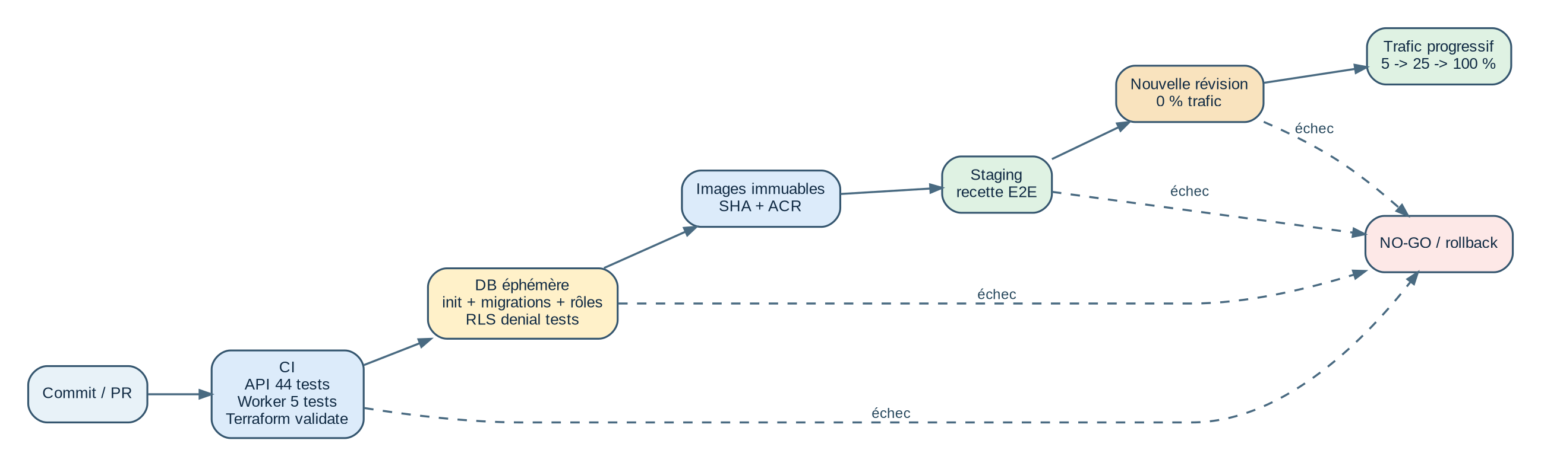
Figure 8 - Chaîne de livraison recommandée et points NO-GO.
Gate | Preuve minimale
Code | API check + 44 tests ; worker check + 5 tests ; no-mutable-service-context.
Terraform | fmt/validate/static checks ; plan relu ; 0 destroy inattendue.
DB | PostgreSQL 16 éphémère : init, 8 migrations, 6 rôles, 15 RLS, 29 policies, 58 privilèges.
Images | Tags immuables + digest ACR + commit SHA.
Staging | Recette API/worker/outbox, denial tenant, DLQ=0.
Production | Nouvelle révision à 0 %, smoke, trafic progressif, rollback prêt.

DETTE CI Les tests PostgreSQL dynamiques ont été exécutés manuellement sur une base Docker jetable. Ils doivent être industrialisés dans GitHub Actions avant broad rollout.

30. Déploiement de version et rollback
- Ne jamais réutiliser latest ; conserver tags et digests des révisions actives.
- Vérifier l’image de chaque Container App et Job après apply.
- En mode Multiple, une nouvelle révision peut rester à 0 %. Le plan doit documenter la bascule.
- Rollback applicatif : réassigner le trafic à la révision stable ; ne pas rollback une migration destructive sans plan DB.
- Toute migration RLS ou privilège doit être backward-compatible avec la révision encore active pendant la bascule.
Contrôle post-déploiement
az containerapp show -g "$RESOURCE_GROUP" -n "$API_APP" --query '{image:properties.template.containers[0].image,latest:properties.latestRevisionName,mode:properties.configuration.activeRevisionsMode}' -o json
az containerapp revision list -g "$RESOURCE_GROUP" -n "$API_APP" -o table
az containerapp ingress traffic show -g "$RESOURCE_GROUP" -n "$API_APP" -o table

31. Gestion des preuves
Chaque changement doit créer un dossier d’evidence horodaté, sans secrets, contenant au minimum :
- commit et branche ; statut Git ; versions outils ;
- sorties npm check/test ; plan Terraform et résumé add/change/destroy ;
- schema_migrations, rôles, policies et privilèges ;
- health APIM, création scan, statut final, JSON, PDF hash ;
- billing avant/après, outbox, Service Bus/DLQ ;
- révisions Container Apps, images et trafic ;
- nettoyage du tenant/API key/subscription APIM de recette.
INTERDIT Ne jamais joindre terraform.tfstate, terraform.tfvars, .env, sortie Key Vault value, token JWT complet, API key brute ou clé APIM complète au dossier d’evidence.

32. Stratégie de migration production du nouveau RLS
Phase | Action | NO-GO
Préflight | Vérifier rôles/secrets, PG_USER réels, sauvegarde/restore et schéma. | Un runtime utilise encore bevoacadmin.
Staging | Appliquer secure auth puis runtime-role RLS ; tests six logins. | Policy/grant inattendu.
Révisions | Déployer workloads avec rôles dédiés à 0 % / sans trafic. | Health/DB auth KO.
Bascule | Trafic progressif ; logs permission denied surveillés. | 5xx, backlog ou denial métier légitime.
Cleanup | Retirer droits vault-wide/legacy uniquement après stabilisation. | Dépendance encore observée.
PARTIE 6
EXPLOITATION ET INCIDENTS
Superviser, diagnostiquer, nettoyer et préserver les preuves

33. Observabilité et alertes
Signal | Source | Action
API 5xx / latence | Container Apps + Log Analytics | Comparer révision, image, DB et APIM.
Outbox PENDING/FAILED ancien | PostgreSQL | Vérifier publisher, droit SB Sender, backoff.
Service Bus active croissant | Azure Monitor | Vérifier worker, sessions, scaling.
DLQ > 0 | Azure Monitor + dlq stats | Analyser reason avant replay/purge.
PostgreSQL CPU/mémoire/storage | Azure Monitor | Capacité, requêtes et index.
RLS permission denied | Logs API/worker | Identifier rôle, table, opération ; ne pas élargir aveuglément.
Rétention échouée | Container Apps Job + audit log | Vérifier rôle retention et politique.

34. Réponse aux incidents
Incident | Premières actions
Clé API compromise | Désactiver la clé, créer une nouvelle clé, rechercher last_used_at/correlation, informer selon procédure.
Suspicion cross-tenant | Geler les preuves, désactiver les clés concernées, conserver logs/APIM/DB, ne pas nettoyer avant analyse.
Outbox bloquée | Inspecter PENDING/FAILED, last_error, identity SB Sender, backlog ; ne pas republier en double.
Worker failed | Lire scan_attempts, error_message, result_summary ; vérifier attemptId et état billing.
Migration DB échouée | Stopper rollout, conserver logs, vérifier transaction/rollback, restaurer uniquement selon plan testé.
Secret exposé | Révoquer/rotater, redeployer, invalider preuves contenant la valeur.

35. Nettoyage des données de recette
La méthode sûre est : inventaire, simulation transactionnelle avec ROLLBACK, revue des compteurs, suppression réelle avec COMMIT, contrôle zéro, suppression de la subscription APIM de test et fermeture des accès temporaires.
☐ Exporter uniquement les identifiants non secrets et compteurs.
☐ BEGIN ; DELETE ... RETURNING ; ROLLBACK ; comparer les totaux.
☐ Répéter avec COMMIT après validation écrite.
☐ Contrôler les FK/cascades : results, attempts, idempotency, ledger, outbox, scans, targets/scopes, keys, tenant.
☐ Supprimer la subscription APIM de recette.
☐ Refermer PostgreSQL/Key Vault public access et règles IP.

36. Troubleshooting consolidé
Symptôme | Cause | Correction
Plan 89 add alors que prod existe | State absent/nouveau repo | Installer le state original, refresh-only, puis plan.
Terraform plan retourne code 2 | Changements présents, pas une erreur | Lire le plan ; code 0=no change, 2=diff.
zsh: no matches found ...[0] | Globbing zsh | Citer l’adresse entre quotes simples.
ForbiddenByConnection Key Vault | Poste hors VNet | Runner privé/VPN ; éviter ouverture durable.
PostgreSQL inaccessible | Public access fermé / DNS privé | Exécuter depuis le réseau autorisé ou fenêtre temporaire contrôlée.
Node simdjson / Node 25 | Mauvais Node/npm dans PATH | Préfixer node@24/bin ; npm ci.
Worker dépendances manquantes | node_modules absent | npm ci sous Node 24.
forcerowsecurity absent de pg_tables | Mauvaise vue catalogue | Utiliser pg_class.relforcerowsecurity.
Adresse SQL 172.17.x.x:5432 en Docker | Adresse serveur interne | Valider la publication host séparément.
init-db:prod-hardening échoue scans absent | Script non bootstrap | Utiliser init-db puis migrate-db.
Storage blob warning AzureRM | Arguments dépréciés | Migrer vers storage_container_id avant provider v5.
Dernière révision sans effet client | Trafic encore sur ancienne révision | Inspecter et basculer traffic_weight explicitement.

37. GO / NO-GO final
Gate | GO | NO-GO
Code | API 44/44, worker 5/5, checks OK. | Échec test/check ou app.service_context réintroduit.
State/IaC | Bon state, plan relu, 0 destroy inattendue. | Plan de recréation massive ou state incertain.
DB | 8 migrations, 6 rôles, 15 RLS, 29 policies, 58 privilèges exacts. | Runtime admin, BYPASSRLS ou grant inattendu.
Secrets | Secrets dédiés, valeurs masquées. | Secret partagé/exposé ou vault-wide non assumé.
Runtimes | public/admin/outbox/worker/retention séparés. | combined en prod sans justification.
APIM | Double-auth et policies. | Client contourne APIM.
Recette | Scan, JSON, PDF, billing, DLQ=0, cleanup. | Données test persistantes ou DLQ non expliquée.
Enterprise strict | Pentest + charge + restore + incident + CI DB. | Une preuve manque.
PARTIE A
ANNEXES OPÉRATEUR
Références compactes pour exécution, audit et maintenance

Annexe A - Variables essentielles
Catégorie | Variable | Cible
Runtime | NODE_ENV | production
Runtime | APP_RUNTIME_MODE | public_api / admin_api / outbox / retention
DB | PG_SSL_MODE | verify-full
DB | PG_USER | rôle dédié par workload
Outbox API | OUTBOX_PUBLISHER_ENABLED | false si publisher dédié
Outbox API | OUTBOX_IMMEDIATE_PUBLISH_AFTER_REQUEST | false si publisher dédié
SB | SERVICEBUS_AUTH_MODE | managed_identity
Admin | ADMIN_AUTH_MODE | oidc
Network | enable_private_endpoints | true cible
Network | enable_postgres_public_access | false cible
APIM | apim_subscription_required | true

Annexe B - Modèle SQL de création des rôles
Extrait canonique - à transformer en script versionné
\set ON_ERROR_STOP on
DO $block$
BEGIN
IF NOT EXISTS (SELECT 1 FROM pg_roles WHERE rolname='bevoac_api') THEN
CREATE ROLE bevoac_api;
END IF;
END
$block$;
ALTER ROLE bevoac_api WITH LOGIN NOINHERIT NOSUPERUSER
NOCREATEROLE NOCREATEDB NOREPLICATION NOBYPASSRLS
PASSWORD :'api_password';
ALTER ROLE bevoac_api SET search_path TO public, pg_catalog;
-- Répéter le même patron pour worker, outbox, retention,
-- admin_api et operator avec un mot de passe distinct.
-- Ne jamais versionner les valeurs de variables psql.

Annexe C - Contrôles SQL RLS
Inventaire RLS et privilèges
SELECT version, name, applied_at
FROM public.schema_migrations
ORDER BY version;
SELECT c.relname, c.relrowsecurity, c.relforcerowsecurity
FROM pg_class c
JOIN pg_namespace n ON n.oid=c.relnamespace
WHERE n.nspname='public' AND c.relkind='r'
ORDER BY c.relname;
SELECT schemaname, tablename, policyname, roles, cmd
FROM pg_policies
WHERE schemaname='public'
ORDER BY tablename, policyname;
SELECT grantee, table_name, privilege_type
FROM information_schema.role_table_grants
WHERE table_schema='public'
AND grantee LIKE 'bevoac_%'
ORDER BY grantee, table_name, privilege_type;

Annexe D - Commandes obsolètes et interdites
Ne plus utiliser | Remplacement
ALLOW_RLS_APPLY=true npm run migrate-db:rls | ALLOW_ENTERPRISE_RUNTIME_RLS_APPLY=true npm run migrate-db:runtime-role-rls
ALLOW_ENTERPRISE_RLS_APPLY=true npm run migrate-db:enterprise-rls | Même remplacement runtime-role-rls.
npm run check:tenant-isolation:enterprise | Tests dynamiques par logins + CI PostgreSQL à industrialiser.
app.service_context / withServiceSession | Identité réelle session_user + app.current_tenant_id pour API/worker.
npm run init-db:prod-hardening en greenfield | npm run init-db puis npm run migrate-db.

Annexe E - Historique des changements R2
Date / commit | Changement
2026-07-16 | Migration du state vers le nouveau repository ; alignement des images/révisions et ajout des identités/secrets dédiés.
2026-07-16 | Création des six rôles PostgreSQL runtime et frontière d’authentification API key.
2026-07-17 | Migration runtime-role RLS, tests dynamiques des six logins, 15 tables / 29 policies / 58 privilèges.
2026-07-17 | Node 24 API/worker, lockfiles versionnés, nettoyage des doublons et migrations historiques.
2026-07-20 / f37c066 | Suppression complète de app.service_context ; test de non-régression ; API 44/44, worker 5/5 ; push GitHub.

Annexe F - Dette technique et roadmap contrôlée
Priorité | Sujet | Critère de clôture
P0 | Rollout production rôles/RLS | Container Apps sur PG_USER dédiés ; denial tests prod/staging ; aucun admin runtime.
P0 | Réseau privé | Private endpoints/DNS/runner privé ; accès public désactivé.
P0 | CI PostgreSQL | Service postgres:16, bootstrap/migrations, six logins et matrice grants automatisés.
P1 | Key Vault RBAC | Suppression des assignments coffre-wide après validation secret-level.
P1 | Ingress APIM-only | API directe restreinte réseau ; break-glass documenté.
P1 | Backend Terraform | State distant Azure Storage, lock, RBAC et sauvegarde.
P1 | AzureRM v5 | Remplacer storage_account_name/container_name dépréciés.
P1 | Admin API séparée | Container App admin dédiée, OIDC et rôle DB admin_api.
P1 | Restore drill / incident | RTO/RPO, test restore, tabletop incident.
P2 | Pentest / charge | Preuves externes avant claim enterprise-certified.

CONCLUSION Le runbook V6.1.2-R2 remplace les variantes historiques. Le socle de code et le modèle PostgreSQL sont durcis et validés ; le statut production enterprise strict reste conditionné au rollout réel des rôles/RLS, au réseau privé, à la CI DB, au restore drill, au pentest et à la charge élargie.

